关于组织2026年报考军队院校普通高中毕业生面试体检的通知（附面试体检分数线）
整理归属 广东省教育考试院
发布日期 2026-06-30
来源 广东征兵
栏目 通知公告
存档日期 2026-10-27
原文链接 https://eea.gd.gov.cn/tzgg/content/post_4918022.html
同文来源 https://eea.gd.gov.cn/ptgk/content/post_4917884.html

根据《关于做好2026年军队院校招收普通高中毕业生工作的通知》（粤招办普〔2026〕25号）精神，现将军队院校（不含招飞）在粤招生面试体检分数线及做好有关工作通知如下。
一、参检考生条件
（一）参加2026年全国普通高等学校招生统一考试的普通中学高中毕业生;
（二）年龄不低于16周岁、不超过20周岁（截至2026年8月31日）;
（三）高中阶段体质测试成绩及格以上；
（四）已参加军队组织的政治考核，结论为通过；
（五）已在“广东省普通高考志愿填报系统”提前录取批次军检院校志愿栏内，填报并确认军队院校志愿；
（六）高考成绩达到面试体检分数线（见附件）。
二、日程安排
（一）广州片区（除湛江、茂名、阳江市报考地以外考生）
1.面试体检点：南部战区总医院健康医学科（体检中心）五楼（地址：广州市越秀区流花路111号）。
2.时间安排：7月1日至7月3日。其中：7月1日上午，广州、佛山市考生参检；7月2日上午，深圳、肇庆、东莞市考生参检。7月3日上午，韶关、汕头、珠海、江门、惠州、梅州、汕尾、河源、清远、中山、潮州、揭阳、云浮等市考生参检。需复检人员于体检的次日参加复检，由县级人民政府征兵办公室负责通知到考生本人。
（二）湛江片区（湛江、茂名、阳江市报考地考生）
1.面试体检点：南部战区海军第一医院体检中心（地址：湛江市霞山区海滨大道中40号）。
2.时间安排：7月1日。需复检人员由考生报考地县级人民政府征兵办公室负责通知到考生本人，7月3日集中组织复检。
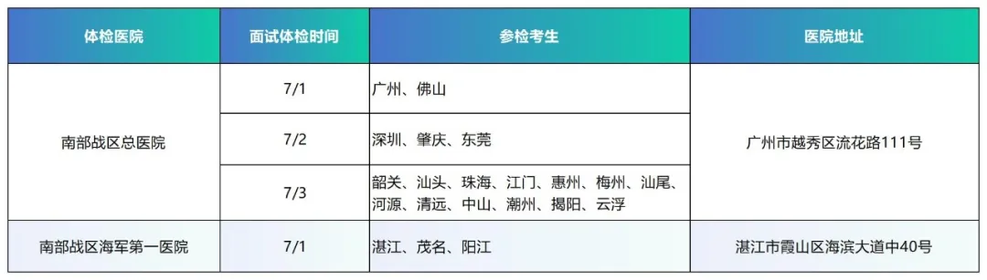
以上两个面试体检点均于每日7:30开始，当日参检考生务必在9:00前到达面试体检点。凡逾期未参检的考生，视为自动放弃。所有复检均于7月4日前完成。
三、体检标准
体格检查执行《军队选拔军官和文职人员体检标准》。
四、携带物品
1.入围参加面试体检范围的考生，需携带身份证、准考证、一寸免冠红底照片2张、《病史调查表》。
2.既往有慢性病、传染病、手术等病史的需携带诊断证明书及病历资料，证明材料须含姓名、性别、年龄、诊断名称、诊断时间、手术方式、手术时间、治愈时间等，并盖诊断证明章或医院公章。
3.凡配戴过角膜塑形镜（OK镜）的，必须提供配戴之前双眼裸眼视力及所配戴OK镜度数的病历复印件，复印件上盖有当时所配角膜塑形镜机构的公章。
4.病史相关证明资料须提前复印好，体检当日在前台打印体检指引单时上交，体检结束后概不再接受手术证明，由于个人原因没有按时提供病史资料而影响体检结论判断的，后果自负。
五、组织程序
1.湛江片区考生到达南部战区海军第一医院后，按工作人员指引进行面试体检。广州片区考生从南部战区总医院东南门进入医院，按规定时间前往集合区，听从现场工作人员指令集合，有序排队进入面试体检待检区域。
2.考生按照体检医院指引，依次参加面试和体检。面试结论当场告知考生本人。考生对结论有异议的现场提出复议申请，由复议组进行复议，并将复议结论告知考生。复议结论为最终结论。
3.报考网络空间部队信息工程大学的考生，根据招生院校要求按照体检指引单进行有关情况调查。
4.考生完成所有体检项目和面试后，上交《体检指引单》并签字确认。体检异常结果（不能立即出具结果的检验项目除外）均当场告知考生本人并签字，允许复检的项目当场安排复检。除检验项目外，其余项目离开体检区域后不再受理复检申请。
5.考生体检结论于7月4日前公布。
6.考生面试体检综合结论于7月6日前公布。
六、注意事项
1.考生应自觉遵守面试体检纪律要求，不得弄虚作假、冒名顶替，不得隐瞒或谎报健康状况等信息，一经发现取消参加面试体检资格。
2.面试体检由各市联络员在参检体检医院集合点召集本市考生，考生可通过拨打当地市级征兵办公室电话，查询联络员联系方式。面试体检期间，送检家长及车辆不安排进入医院，不得进入面试体检场地。
3.考生参加面试和体检不收取任何费用，食宿和交通费用由个人自理。
4.考生体检前一天应清淡饮食，切勿饮酒、喝浓茶和咖啡及大量水果，勿剧烈运动，保证充足睡眠，避免熬夜。为避免长时间空腹导致尿酮体异常率高，建议考生体检前一日晚餐适当延后至20时用餐，22时后应禁食禁饮。
5.体检当日考生务必在空腹完成抽血和B超后进食。如考生未按提示在相关检查项目完成前进餐，造成后果由考生自行负责。
6.考生参检时建议着宽松衣服，不佩戴任何饰品，勿携带与面试体检无关的物品（如手机、智能手表、电子手环等）。近视考生可携带框架眼镜进入体检点，严禁戴隐形眼镜，所有视力均检测裸眼视力。
7.口腔科戴有隐形或固定矫治器的，不合格，建议体检前到医院评估是否可拆除矫治器。外耳道如有耵聍堵塞，应取出后充分暴露外耳道和鼓膜再行检查，建议体检前到专科处理取出耵聍。
8.所有资料复印件请提前准备好，体检中心无法提供复印服务。所有证明资料须于体检当日离开体检区域前交给前台工作人员，后续不接受任何理由补交资料。不能按要求按时提供相关证明资料的视为不合格。
9.考生参检期间，必须服从现场工作人员管理，在工作人员确认完成所有检查项目并按规定上交相关纸质表格后方可离开。凡擅自离场或未上交纸质表格的考生，均视为自动放弃。
10.考生在参检过程中若有身体不适，应及时告知现场工作人员。
七、咨询和监督举报电话
面试体检期间，省军区招生工作办公室咨询电话020-88666160、监督举报电话020-88666799，接听时间为7月1日至8日，每日08:00-11:50、15:00-17:50。南部战区总医院体检前注意事项咨询电话：020-88653363；南部战区海军第一医院体检前注意事项0759-3565382。
附件：2026年军队院校在粤招生面试体检分数线
原图分页 1/2
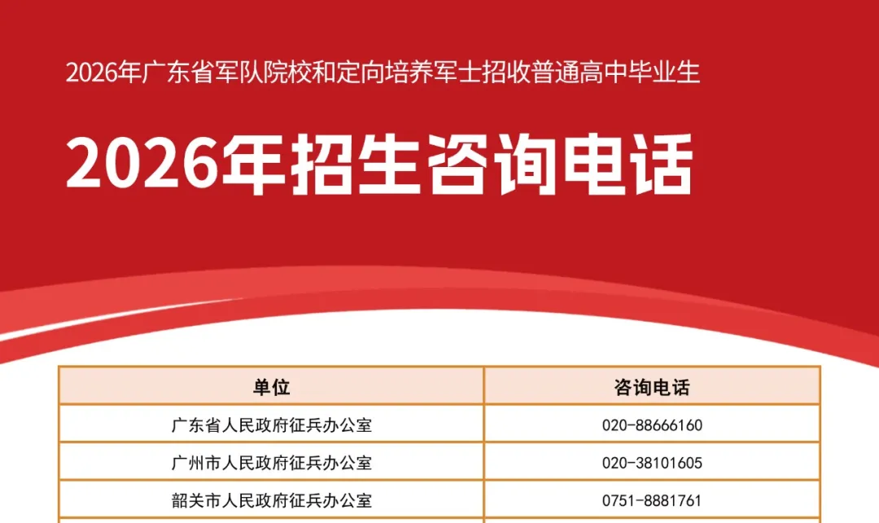
原图分页 2/2
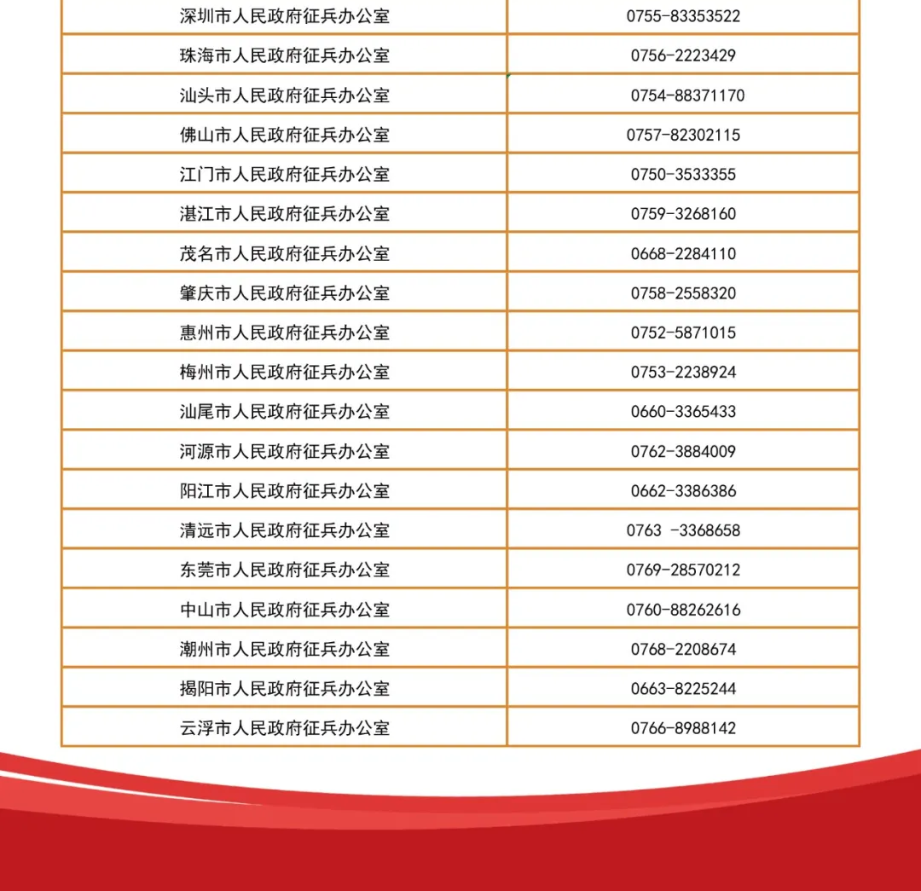

附件及下载链接
2026年军队院校在粤招生面试体检分数线
https://eea.gd.gov.cn/attachment/0/618/618441/4918022.pdf

正文相关链接
2026年军队院校在粤招生面试体检分数线
https://eea.gd.gov.cn/attachment/0/618/618441/4917884.pdf

